SNAKE MULTIPLAYER - PROGRAMÁTORSKÁ DOKUMENTÁCIA
Predmet: UDSP - Semestrálna práca
Autor: Patrik Garcarz
Dátum: Január 2026

1. ÚVOD
Táto dokumentácia popisuje architektúru, použité technológie a kľúčové časti implementácie distribuovanej viacvláknovej hry Snake pre viacerých hráčov.
Aplikácia pozostáva z dvoch častí: - Server - riadi hernú logiku, spravuje pripojených hráčov - Klient - zobrazuje hru a odosiela vstupy od hráča

2. ARCHITEKTÚRA APLIKÁCIE
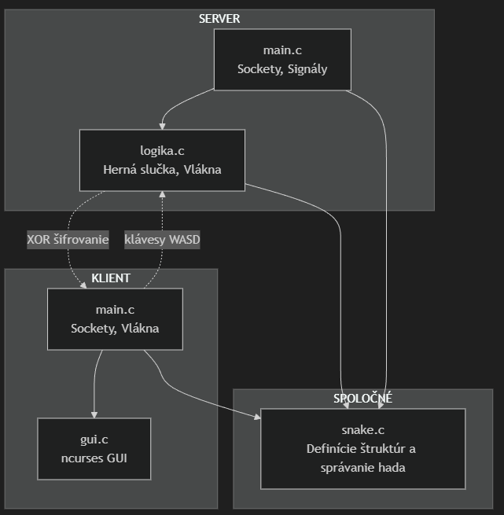

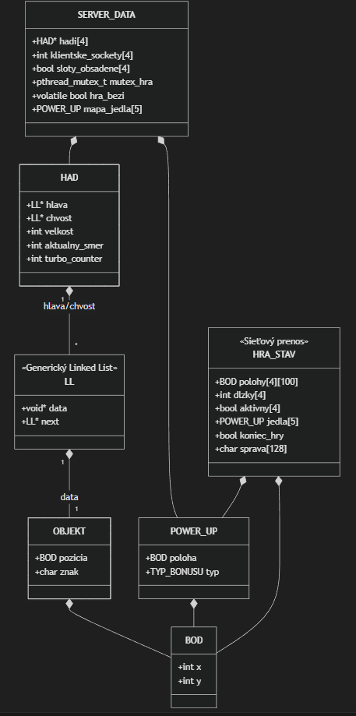
3. DÁTOVÉ ŠTRUKTÚRY

3.1 Generický Linked List
Generický jednosmerný zreťazený zoznam s void* ukazovateľom na dáta. Umožňuje uložiť ľubovoľný dátový typ, v našom prípade OBJEKT. Každý uzol obsahuje dáta a ukazovateľ na nasledujúci uzol.

3.2 Štruktúra HAD
Reprezentuje hada hráča ako linked list článkov. Obsahuje ukazovateľ na hlavu (prvý uzol) a chvost (posledný uzol), aktuálny smer pohybu a počítadlo pre turbo efekt. Veľkosť určuje počet článkov (skóre hráča).

3.3 Štruktúra pre sieťový prenos
Štruktúra pre sieťový prenos stavu hry od servera ku klientom. Obsahuje serializované pozície všetkých hadov, ich dĺžky, aktívnosť hráčov, pozície jedla a prípadnú správu (napr. pri ukončení hry).

4. Priklady kodov

4.1 Aritmetika ukazovatelov
Serializácia hada (snake.c):
BOD *zapis = buffer;
while (curr != NULL) {
*zapis = obj->pozicia;
zapis++; // Posun ukazovateľa
curr = curr->next;
}
Kopírovanie jedla (logika.c):
POWER_UP *src = sd->mapa_jedla;
POWER_UP *dst = stav.jedla;
POWER_UP *koniec = src + POCET_JEDLA;
while (src < koniec) {
*dst++ = *src++; // Kopíruj a posuň oba pointre
}

4.2 Power-up system ukazovatel na funkciu
typedef void (*PowerUpFunc)(void*, int);
void efekt_klasik(void *data, int hrac);
void efekt_turbo(void *data, int hrac);
void efekt_double(void *data, int hrac);
PowerUpFunc reakcie[] = {efekt_klasik, efekt_turbo, efekt_double};
reakcie[zjedene->typ](sd, i);

4.3 Callback pattern pre kolízie
typedef bool (*TestCallback)(void* prvok, void* context);
bool test_telo_hada(void* prvok, void* context);
bool test_jedlo(void* prvok, void* context);
bool test_hranica_mapy(void* prvok, void* context);
if (ll_najdi_prvok(zoznam, test_telo_hada, &hlava)) {
// Kolízia
}

4.4 Sockety
int server_fd = socket(AF_INET, SOCK_STREAM, 0);
bind(server_fd, (struct sockaddr*)&address, sizeof(address));
listen(server_fd, MAX_HRACOV);
while (hra_bezi) {
int new_sock = accept(server_fd, NULL, NULL);
}
int sock = socket(AF_INET, SOCK_STREAM, 0);
connect(sock, (struct sockaddr*)&serv_addr, sizeof(serv_addr));
while (1) {
recv(sock, &stav, sizeof(HRA_STAV), 0);
desifruj_data(&stav, sizeof(HRA_STAV));
vykresli_stav(&stav);
}

4.5 Serverové vlákna
Vlákno | Funkcia | Účel
Hlavné | main() | Accept loop - prijíma nových hráčov
Herná slučka | herna_slucka() | Aktualizuje stav hry 20x za sekundu
Vstup hráča N | spracuj_vstupy() | Prijíma klávesy od konkrétneho hráča
pthread_t t_logika;
pthread_create(&t_logika, NULL, herna_slucka, &sd);
pthread_t t_vstupy[MAX_HRACOV];
pthread_create(&t_vstupy[slot], NULL, spracuj_vstupy, arg);

4.6 XOR šifra
#define SIFROVACI_KLUC 0xAB
void sifruj_data(void *data, size_t velkost) {
unsigned char *ptr = (unsigned char*)data;
unsigned char *koniec = ptr + velkost;
while (ptr < koniec) {
*ptr ^= SIFROVACI_KLUC;
ptr++;
}
}
Princíp: XOR je symetrická operácia - rovnaká funkcia šifruje aj dešifruje.

4.7 Valgrind vysledky
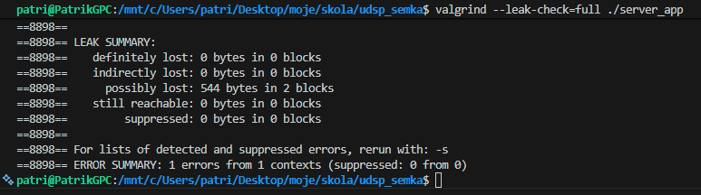
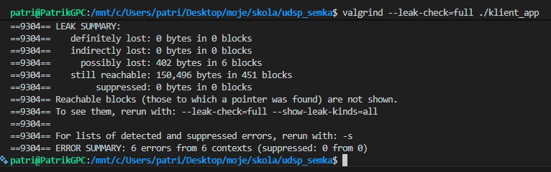

5. POPIS SÚBOROV

snake.h
Hlavičkový súbor obsahujúci definície všetkých dátových štruktúr a deklarácie funkcií. Definuje konštanty ako MAPA_WIDTH, MAX_HRACOV a POCET_JEDLA. Includovaný všetkými ostatnými modulmi.

snake.c
Implementácia operácií s hadom a generických funkcií. Obsahuje vytváranie/mazanie hada, pohyb, serializáciu pre sieťový prenos, generické vyhľadávanie v linked liste a poli, kolízne callbacky a šifrovacie funkcie.

server/main.c
Vstupný bod servera - inicializuje socket, nastavuje obsluhu signálu SIGINT. V hlavnej slučke prijíma nových klientov (accept), vytvára vlákna pre spracovanie vstupov a pri ukončení uvoľňuje všetky zdroje.

server/logika.h
Hlavičkový súbor pre hernú logiku. Definuje štruktúru SERVER_DATA a VSTUP_ARGS pre predávanie parametrov vláknam. Deklaruje funkcie hernej slučky a spracovania vstupov.

server/logika.c
Jadro hernej logiky servera. Obsahuje hernú slučku bežiacu v samostatnom vlákne (20 FPS), spracovanie vstupov od hráčov, kontrolu kolízií, power-up systém s ukazovateľmi na funkcie a šifrované odosielanie stavu klientom.

klient/main.c
Vstupný bod klienta - pripája sa na server, vytvára vlákno pre odosielanie vstupov (WASD). Hlavné vlákno prijíma šifrovaný stav od servera, dešifruje ho a volá vykresľovacie funkcie.

klient/gui.h
Hlavičkový súbor pre grafické rozhranie. Deklaruje funkcie pre inicializáciu ncurses, vykresľovanie herného stavu a koncovej obrazovky.

klient/gui.c
Implementácia grafického rozhrania pomocou knižnice ncurses. Vykresluje mapu, hadov rôznymi farbami, jedlo s rôznymi symbolmi podľa typu a štatistiky hráčov. Používa aritmetiku ukazovateľov pri iterácii cez polia.

Makefile
Súbor pre automatizované zostavenie projektu. Definuje pravidlá kompilácie pre server a klient, prepojenie s knižnicami pthread a ncurses. Príkaz make skompiluje obe aplikácie, make clean vymaže binárky.

